2 用天平测物体的质量
[学习目标]
- 通过实验，学会使用天平。掌握测量固体和液体的方法。
- 通过实验，学会测量微小物体的质量，初步了解误差的含义，学会根据测量原理设计测量步骤。

- 质量的测量工具
质量是一个可以直接测量的物理量。在实验室是用天平来测物体的质量的。生活中测量质量的工具有案秤、台秤、电子秤、杆秤等。
- 天平的构造及使用
- 天平构造：托盘天平由横梁、指针、分度盘、标尺、游码、托盘、平衡螺母构成，每架天平配制一盒砝码。盒中每个砝码上都标明了质量大小，以“克”为单位，用符号“g”表示。
- 天平使用：
- 一放：把天平放在水平桌面上，把游码在标尺左端的零刻线。
- 二调：调节平衡螺母，使指针指在分度盘的中央刻线上，这时天平平衡(指针偏向左边应
向右边调平衡螺母)。
- 三称：(左物右码)把物体放在左盘里，用镊子向右盘加减砝码并调节游码在标尺上的位
置，直到横梁恢复平衡；
- 四计：物体的质量=右盘中砝码总质量+游码的质量(所对的刻度值)。。
- 四点注意：被测物体的质量不能超过天平量程；向盘中加减砝码时要用镊子，不能用手接触砝码，不能把砝码弄湿、弄脏；潮湿的物体和化学药品不能直接放到天平的盘中；砝码要轻拿轻放。

- 质量测量
- 测量工具：天平，生活中常用的测量质量的器具有台秤、案秤、电子秤等。
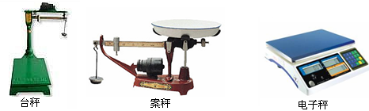
- 天平的构造：
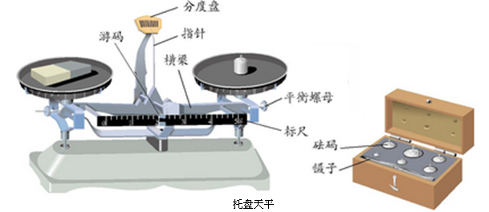
- 托盘天平的使用：
- “放”：把天平放在水平台上；
- “拨”：把游码拨至标尺左端的零刻度线；
- “调”：调节横梁上的平衡螺母，若指针偏向分度盘的左侧，则应将平衡螺母向右调，使指针指在分度盘的中央，这时天平横梁平衡；
- “称”：称量时，把物体放在左盘里，用镊子按“先大后小”的顺序依次向右盘内加减砝码，当需向右盘中加的砝码质量小于砝码盒中最小砝码质量时，应调节游码直到指针指在分度盘的中央，此时横梁再次平衡；
- “读”：物体的质量等于右盘中砝码的总质量加上标尺上游码所对的刻度值，即被测物体的质量=右盘中砝码的总质量+游码在标尺上的指示值；
- “收”：测量完毕，将砝码放回砝码盒，游码归零。
- 使用天平的注意事项
- 被测的质量不能超过天平的称量；
- 加减砝码要用镊子，且动作要轻；切不可用手接触砝码，不能把砝码弄湿、弄脏；
- 不要把潮湿的物体和化学药品直接放到天平的托盘中；
- 在使用天平时，若将物体和砝码的位置放反，即“右物左码”，天平平衡后，物体的质量等于砝码的总质量减去游码所示的质量；
- 测量物体质量的过程中，指针左右摆动的幅度相同时，也可以认为天平已平衡。
注意：(1)若测量质量过小、过轻的物体时，无法直接测量，可将物体累积到一定数量后测量，再求其中一份的质量，这种测量方法叫“累积法”。(2)称量物体前调节天平平衡时，应调节横梁两端的平衡螺母，调节规则“左偏右调，右偏左调”。(3)测量质量时可用以下歌谣记忆：游码先归零，螺母调平衡，左物和右码，从大到小用，巧妙动游码，读数要记清。

知识点一：质量的测量
【探究重点】
- 在调节横梁两端或右端的平衡螺母使天平水平平衡时，若指针左偏，将平衡螺母向右调节，若指针右偏，将平衡螺母向左调节；
- 在加减砝码时，一般要按照“由大到小”的顺序试加到最小的砝码后，如果发现仍不平衡，再去调节游码使其平衡；
- 物体质量等于砝码质量加游码对应的刻度值；
- 实验中，要严格遵守操作要求，并注意不同的操作可以对测量结果造成的影响，据此分析。
- 测量物体质量时，向右移动游码相当于向天平的右盘增加小砝码。
- 天平的平衡螺母只能在调节天平横梁平衡时移动，在称量物体质量的过程中不能再移动平衡螺母。
- 当天平的左盘放物体，右盘放砝码时，右盘中再放砝码会下沉，取出砝码会上翘时，需要移动游码。向右移动游码相当于向右盘中增加砝码。
【例题精讲】
- 在“用托盘天平称物体质量”的实验中，下列操作错误的是$( )$
A. 调节横梁平衡时，只调节平衡螺母
B. 测量过程可以移动游码
C. 测量时指针偏向分度盘中线右侧，应减少右盘砝码或向左移动游码
D. 观察到指针在做左右幅度相等的摆动，可认为天平已平衡
【答案】A
【解析】
A.调节横梁平衡时，游码首先要归零，然后调节平衡螺母，使天平平衡，故A错误；
B.测量过程可以移动游码，相当于在右盘加减砝码，故B正确；
C.测量时指针偏向分度盘中线右侧，说明右侧的质量比较大，则应减少右盘砝码或向左移动游码，故C正确；
D.观察到指针在做左右幅度相等的摆动，可认为天平已平衡，故D正确。
【巩固训练】
- 在利用托盘天平测量一石块质量的过程中，将天平放在水面桌面上后，应将游码移至左端______处，如果发现指针如图甲所示，则应向______$($选填“左”“右”$)$移动平衡螺母。按照正确的操作，最终天平平衡时，砝码与游码如图乙所示，则被测石块的质量为______$g$。
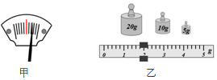
【答案】$0$刻度线 左 $36.8$
【解析】解：
$(1)$在调节天平时，把天平放在水平桌面上，将游码移至称量标尺左端的$0$刻度线上，由图甲可知，指针偏右，说明右盘质量稍大，因此，应将平衡螺母向左侧移动；
$(2)$由图乙可知，石块的质量为：$20g+10g+5g+1.8g=36.8g$。
知识点二：天平的使用及注意点
【探究重点】
- 不能超过最大称量；
- 保持天平干燥，不要把潮湿的物体和化学药品直接放在天平盘里；
- 不要用手直接拿砝码，不要把砝码弄脏，以免锈蚀。
- 在使用前首先要观察天平的称量以及游码标尺上的分度值
- 天平指针偏左偏右与平衡螺母旋出旋入的关系：托盘天平指针偏向左侧说明左边沉，平衡螺母应向右移；指针偏向右侧说明右边沉，平衡螺母应向左移。
- 注意调好的天平不能在桌面上移动，移动后要重新调节，天平的左右盘是不同的。是不能互换的。横梁上的螺母更是不能再动，否则横梁的平衡就被破坏。
【例题精讲】
- （2022·江西省）某同学用天平测物体的质量，使用天平时，将天平放在______工作台面上，将______移至标尺零刻度线处，调节平衡螺母，使指针指在分度盘中央。如图所示，是测量过程中的某一场景，接下来的操作是：取下10g砝码，______，直至天平平衡，读出物体的质量。
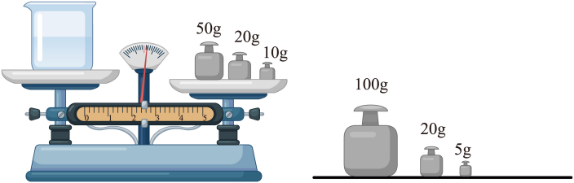
【答案】①水平；②游码；③向右调节游码。
【解析】[1][2]天平在使用前，应先将天平放在水平工作台面上，进行调零，即将游码移至标尺零刻度线处，调节平衡螺母，使天平横梁水平平衡。
[3]由图中可知，放入10g砝码后，此时指针指向分度盘的右侧，可知此时砝码质量过大，故接下来应取下10g砝码，向右调节游码，直至天平平衡，再读出物体的质量。
【巩固训练】
- 某同学用天平测量一块金属的质量时，使用了$3$个砝码，有一个$100$克，一个$50$克，一个$10$克，游码在标尺上的位置如图所示，则这块金属的质量为______$g.$若在月球表面上用天平测同一块金属的质量，则读数跟在学校实验室的读数相比______$($选填“变大”、“变小”或“不变”$)$。
【答案】$161.6$ 不变
【解析】
解：由图可见，该天平标尺上的分度值为$0.2g$，游码所对应的刻度值是，
因此金属块的质量$m=100g+50g+20g+1.6g=161.6g$。
天平利用杠杆平衡条件工作的，在月球表面上用天平测同一块金属的质量，物体和砝码的质量不变，重力都变为原来的$\frac{1}{6}$，杠杆还照样是平衡的，所以测量的质量不变，所以读数跟在学校实验室的读数相比不变；
知识点三：特殊法测量
【探究重点】
- 用“累积法”测一枚回形针的质量：取n枚金属回形针，测出总质量M，则一枚金属回形针的质量 m = $\frac{M}{n}$。
- 一张5元纸币的质量很小，无法直接用天平测出准确质量，如果测出多枚相同的纸币的质量，再把所测得的数值除以个数，即为一枚纸币的质量。
- 一枚大头针的质量很小，直接用天平测是测不出准确的质量的，可以先测出多枚大头针的总质量，查出个数，然后用总质量除以个数，算出一枚大头针的质量。
【例题精讲】
- 在“测量液体质量”的实验中，小刚把天平放在 工作台面上，当移动游码至零刻度线时，看到指针在分度盘中央两侧摆动，摆动的幅度如图甲所示，此时应将平衡螺母向 调。用调节好的天平测得烧杯和盐水的总质量为$50.2?g$，将盐水倒出，再用调节好的天平测量此时烧杯的质量，天平平衡时，砝码的质量及游码的位置如图乙所示，则倒出的盐水质量为 $g$。
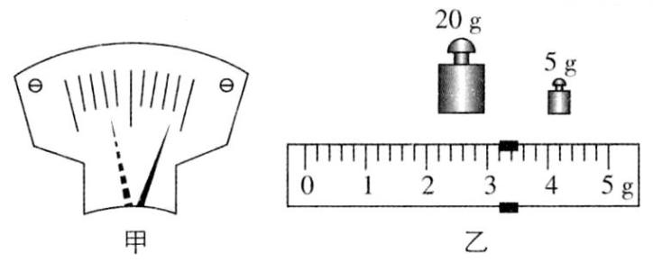
【答案】水平 左 $22$
【解析】解：
先把天平放在水平工作台面上，如题图甲所示，指针向右偏转的格数大于向左偏转的格数，说明右侧质量偏大，平衡螺母应向左移动，使指针指向分度盘中央；题图乙中游码对应的刻度值为$3.2?g$，则烧杯的质量$=$砝码的质量$+$游码对应的刻度值$=20g+5g+3.2?g=28.2g$，倒出的盐水的质量为$m=50.2?g−28.2?g=22?g$。
【巩固训练】
- 小明同学想知道一枚大头针的质量，决定用托盘天平进行测量$.$他使用的托盘天平如图所示$($其游码标尺放大置于天平下方$).$他测量了四次$.$共测量结果记录如下表：
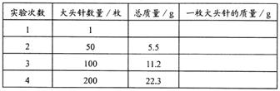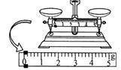
$(1)$小明所用的天平标尺上的分度值为________$g$，一枚大头针质量约为________$g$；
$(2)$某同学看了实验记录表后产生了一个疑问：小明同学的第一次实验为什么没有记录$?$是小明测了忘记记呢，还是有什么别的的原因呢$?$这位同学不解，于是询问小明$.$小明笑着说：不是忘记了记录，而是不好记录$.$你知道小明为什么说不好记录吗$?$请发表你的观点$.$答：________________________________ ．
【答案】$(1)0.29$ $0.11g$ $(2)$ 一枚大头针质量远小于分度值，无法准确读数。
【解析】
$(1)$观察图示中天平的标尺，一个大格是$1g$，分成$5$个小格，每个小格是$0.2g$，即标尺的分度值是$0.2g$，所以小明所用的天平，能够精确测量的最小质量是$0.2g$；
一枚大头针的质量约为：$\frac{5.5g?}{50?}=0.11g$；
$(2)$通过对其他几次测量结果的计算，一枚大头针的质量约为$0.11g$，而天平能精确测量的最小质量为$0.2g$，单独测一枚大头针时，游码移动不足一个分度，只能有估读值，而没有准确值，所以不好记录。
知识点四：天平误差分析
【探究重点】
- 把天平放在水平台上，游码移到标尺左端的零刻度。在调节天平时，应向指针偏转的相反方向移动平衡螺母（左偏右调，右偏左调），靠观察指针在分度盘的位置确定是否平衡；
- 天平在测物体质量时，物体放在左盘，砝码放在右盘；读数时，要将砝码质量和游码所对应的刻度值相加；
- 磨损的砝码质量就比砝码上标的示数小，用此磨损的砝码去称物体的质量，当天平平衡时，物体的质量等于砝码的质量而小于砝码上所标的示数；
- 用天平称量物体质量时，应物体放在左盘，砝码放在右盘，在称量过程中不能调节平衡螺母。
【例题精讲】
- 一架天平的砝码已经磨损,用它测物体的质量,其测量结果( )
A．偏大 B．偏小 C．没有影响 D．无法确定
【答案】A
【解析】正常情况下砝码上标的质量是砝码的实际质量，砝码磨损后，自身质量变小．当测量同一物体时，需要增加砝码或移动游码，才能使天平重新平衡，此时所读数值大于物体实际质量．
故选A．
【巩固训练】
- (2020·江西省2020中等学校招生考试模拟二)小明使用天平测小石块的质量。测量前，他将天平放在水平桌面上，
然后进行天平横梁平衡的调节，调节完成后指针静止时的位置和游码的位置如图所示。
①请你指出小明调节天平横梁平衡的过程中遗漏的操作步骤： ________________________。
②完成遗漏的操作步骤后，为了调节横梁水平平衡，他需向_________(选填“左”或“右”)调节平衡螺母，使指针指到分度盘中央刻度线处。
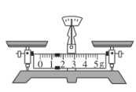
【答案】应先把游码移到标尺的零刻度线处即游码归零；右。
【解析】①使用天平时，应先把游码移到标尺的零刻度线处即游码归零，再调节平衡螺母使天平平衡，而小明在调节天平横梁平衡的过程中遗漏了游码归零这一步骤。
②图中没有将游码移至零刻度线，横梁就平衡了。如果将游码调零，则指针会偏向分度盘的左侧，此时要使横梁平衡，则应将平衡螺母向右调节。

- 如图是某天平的铭牌，用它可直接称量下列物体质量的是$( )$
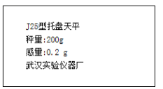
A. 一个铅球 B. 一个苹果 C. 一位学生 D. 一枚大头针
【答案】B
【解析】
A.一个铅球的质量大约是$4kg$，大于天平的称量，故不能用此天平称出一个铅球的质量，故A不符合题意；
B.一个苹果的质量大约是$0.15kg$，小于天平的称量，可以用该天平测出其质量，故B符合题意；
C.一位学生的质量大约是$50kg$，大于天平的称量，故不能用此天平称出一位学生的质量，故C不符合题意；
D.一枚大头针的质量约为$8×{10}^{−2}g$，小于天平的感量，故不能用此天平称出一枚大头针的质量，故D不符合题意。
- 在“用托盘天平称物体质量”的实验中，下列操作错误的是$( )$
A. 调节横梁平衡时，只调节平衡螺母
B. 测量过程可以移动游码
C. 测量时指针偏向分度盘中线右侧，应减少右盘砝码或向左移动游码
D. 观察到指针在做左右幅度相等的摆动，可认为天平已平衡
【答案】A
【解析】
A.调节横梁平衡时，游码首先要归零，然后条件平衡螺母，使天平平衡，故A错误；
B.测量过程可以移动游码，相当于在右盘加减砝码，故B正确；
C.测量时指针偏向分度盘中线右侧，说明右侧的质量比较大，则应减少右盘砝码或向左移动游码，故C正确；
D.观察到指针在做左右幅度相等的摆动，可认为天平已平衡，故D正确。
- 一架天平无法调节横梁平衡。若在其右盘中放一粒纽扣，再调节平衡螺母可使横梁平衡。这时用它测得某物体的质量为$35.6g$，则该物体的实际质量$($ $)$
A. 等于$35.6g$ B. 小于$35.6g$
C. 大于$35.6g$ D. 等于$35g$或$36.2g$
【答案】A
【解析】解：在天平右盘中加入一纽扣，然后调节横梁平衡，此时天平已经平衡，放入的纽扣$($相当于平衡螺母$)$对测量结果没有影响，所以物体的实际质量等于测得的质量，为$35.6g$，故A正确，BCD错误。
故选：$A$。
- 用托盘天平测物体质量前，调节横梁平衡时，发现指针指在如图所示位置，这时应该（ ）
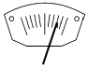
A．将左端平衡螺母向右旋进一些
B．将右端平衡螺母向左旋进一些
C．将右端平衡螺母向右旋出一些
D．将游码向右移动
【答案】B
【解析】调节天平时发现指针偏向分度标尺右侧，说明左侧较轻，故应该将左端的平衡螺母向左旋出一些，或将右端的平衡螺母向左旋进一些。故选：B。
- 某同学用天平称量物体质量，用了20 g，10 g，5 g，2 g和1 g砝码各一个，游码放在0.2 g处横梁正好平衡；结果发现原来物体和砝码的位置放反了，砝码被放在左边，而物体被放在了右边，该同学打算从头再做一遍，另一个同学说，这样也可以，那么另一位同学所讲的正确读数为
A．38.2 g B．38.4 g C．37.8 g D．38.9 g
【答案】C
【解析】物体和砝码放反后，物体质量＝砝码总质量−游码对应的质量＝(20g+5g+10g+2g+1g)−0.2g＝37.8g，故选C。
- $(1)$将天平放在水平桌面上，并将游码移至标尺左端的零刻度线后，分度盘的指针如图甲所示，此时应将平衡螺母向 $($填“左”或“右”$)$调节，使天平横梁平衡。
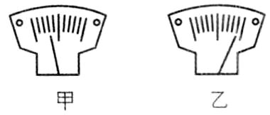
$(2)$测量鹅卵石质量时，将最小为$5?g$的砝码放入托盘天平的右盘后，分度盘的指针如图乙所示，接下来的操作是 ，直至天平横梁平衡。
【答案】右 取下$5?g$砝码并向右移动游码
【解析】解：
$(1)$由题图甲知，测量前天平放在水平桌面上，并将游码移至标尺左端的零刻度线后，指针偏左，应将平衡螺母向右调节，使横梁平衡；
$(2)$由题图乙知，测量质量时加入最小的$5?g$砝码后，指针偏向右侧，说明这时鹅卵石的质量小于右盘中砝码的总质量；接下来的操作是取下$5?g$砝码并向右移动游码，直至天平平衡。
- 某托盘天平的全部砝码及标尺如图所示，此天平的量程（即称量范围）是 g。称量物体质量前，小华先把天平放在 上，游码归零后调横梁平衡，在这过程中游码 （选填“能”或“不能”）移动。
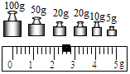
【答案】210；水平台；不能。
【解析】解：（1）天平的最大测量值是：100g+50g+20g+20g+10g+5g+5g＝210g；
测量前将天平放在水平台上，游码移到标尺左端的零刻度；调节平衡螺母使天平的横梁平水平衡；
在调节天平平衡过程中，始终保持游码归零，不能移动游码。
- 小明用托盘天平测量石块的质量时，将天平放在水平桌面上，游码移到标尺左端 处。若指针位置如下图甲所示，应将平衡螺母向___调节，使天平平衡。测量中，当右盘所加砝码和游码位置如图乙所示时，天平平衡，则该石块的质量为_____$g$。
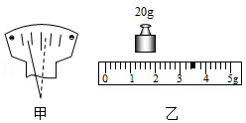
【答案】零刻度线 右 $23.4$
【解析】
解：$(1)$用托盘天平测量石块的质量时，将天平放在水平桌面上，游码移到标尺左端零刻度线处，图甲中，指针偏左，说明左侧质量偏大，应将平衡螺母向右移动；
$(2)$图乙中，标尺的分度值是$0.2g$，其示数为$3.4g$，石块的质量为$20g+3.4g+g=23.4g$。
故答案为：零刻度线；右；$23.4$。
$(1)$天平在使用前应放在水平桌面上，游码归零后，通过观察指针的位置，借助平衡螺母来调节其平衡。并遵循“左偏右调，右偏左调”的原则；
$(2)$天平在读数时，应将砝码质量与游码示数相加。
- 小明使用天平测小石块的质量。测量前他将天平放在水平桌面上，然后进行天平横梁平衡的调节。调节完成后指针静止时的位置和游码的位置如图甲。
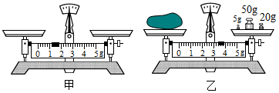
(1)请你指出小明调节天平横梁平衡的过程中遗漏的操作步骤：________；
(2)完成遗漏的操作步骤后，为了调节横梁平衡，他需向________(选填“左”或“右”)调节平衡螺母，使指针指到分度盘中央刻度线或在中央刻度线两侧等幅摆动；
(3)调节横梁平衡后，小明将小石块放在左盘，在右盘中加减砝码并调节游码在标尺上的位置，直到横梁恢复平衡。这时右盘中的砝码情况和游码在标尺上的位置如图乙所示，则小石块的质量为________g。
【答案】 (1)游码调零(2)右(3)78.4
【解析】(1)使用天平时，应先把游码移到标尺的零刻度线处，即游码归零，再调节平衡螺母使天平平衡，而小明调节天平横梁平衡的过程中遗漏了游码归零这一步骤。(2)甲图中没有将游码移至零刻度线，横梁就平衡了，如果将游码调零，则指针会偏向分度盘左侧，此时要使横梁平衡，则应将平衡螺母向右调节；(3)由图知，小石块的质量m＝50g+20g+5g+3.4g＝78.4g。
- 用托盘天平测量物体的质量，当天平平衡时，右盘中砝码和游码的位置如图所示，则被测物体的质量为 g。
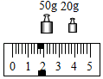
【答案】71.6
【解析】使用天平称量物体时，物体质量等于砝码质量加游码对应的刻度，且图示中标尺的分度值为0.2g。
则物体的质量为：m＝50g+20g+1.6g＝71.6g。故答案为：71.6。
- 用天平测量盐水的质量：
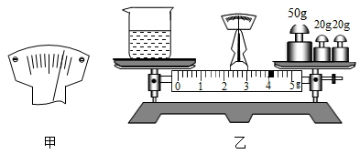
$(1)$把天平放在水平桌面上，分度盘的指针如图甲所示，应将平衡螺母向______移动。
$(2)$用天平测出空烧杯的质量$m_{1}=50g$。
$(3)$向烧杯内倒入适量的盐水，并把烧杯放入左盘，向右盘添减砝码，如图乙所示，当加入最小的砝码时指针仍向右偏，接下来的正确操作是：取下最小砝码并______，直到横梁恢复水平平衡，读出总质量$m_{2}$
$(4)$被测盐水的质量为$m=$______$g$。
【答案】$(1)$左 $(3)$移动游码 $(4)?44$
【解析】
$(1)$图甲中指针偏右，说明天平右侧质量大，因此应将平衡螺母向左移动；
$(3)$如果加上最小砝码后，发现指针偏向分度盘的右侧，接下来的正确操作是取下最小砝码并移动游码直至天平平衡。
$(4)$烧杯和盐水的总质量为：$m_{2}=50g+20g+20g+4g=94g$，
被测盐水的质量：$m=m_{2}−m_{1}=94g−50g=44g$。

- 砝码盒中最小的砝码为$5g$，用天平称物体质量时，发现加上$5g$这种砝码后指针偏右，减去这个砝码后，指针偏左。接下来的操作是$( )$
A. 移动游码使天平横梁平衡后读数
B. 将被测物体转移至天平右盘，再测其质量
C. 调节横梁左边螺母，使天平横梁平衡
D. 在左盘加上$5g$砝码，设法使天平横梁平衡后读数
【答案】A
【解析】
解：$A$、在添加最小砝码质量太大，去掉最小砝码质量太小的情况下，移动游码来使天平的横梁重新平衡，故A符合题意；
B、物体应放在天平的左盘，砝码放在天平的右盘，不能任意调换，故B不符合题意；
C、称量物体质量的过程中，不能再调节横梁的平衡螺母，故C不符合题意；
D、物体应放在天平的左盘，砝码放在天平的右盘，不能在左盘加上$5g$砝码，故D不符合题意。
故选：$A$。
- 托盘天平横梁上都有标尺和游码，测量物体质量时，向右调节游码的作用是（ ）
A．可代替指针用来指示平衡
B．相当于向右盘中加小砝码
C．相当于向左调节平衡螺母
D．相当于向右调节平衡螺母
【答案】B
【解析】解：A．指针的指示反映了天平横梁是否平衡，不能用游码来代替，故A错误；
B．测量物体质量时，向右移动游码相当于向天平的右盘增加小砝码，故B正确；
CD．称量物体质量时，不能再移动平衡螺母，游码和平衡螺母的作用不同，故CD错误。
故选：B。
- 作为质量标准单位的国际千克原器，百余年来因表面遭污染而增重约$50$微克，$2018$年$11$月$16$日，在新一届国际计量大会上，科学家们通过投票，正式让国际千克原器退役，改以普朗克常数$($符号是$h)$作为新标准来重新定义“千克”，若使用增重后的国际千克原器测量物体质量，测量值跟真实值相比将$(????)$
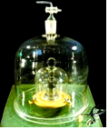
A. 偏大 B. 偏小 C. 不变 D. 无法确定
【答案】B
【解析】
若使用增重后的国际千克原器测量物体质量，所以当左盘放置$1Kg$的物体时，右盘只需放置小于$1Kg$的砝码即可，所以称得质量比实际质量偏小；故ACD错误；故B正确。
故选B。
- 要想称出质量为39g的物体的质量，应顺次往天平右盘内添加的砝码是（ ）
A．30g、5g、4g B．4g、5g、30g
C．20g、10g、5g、2g、2g D．4g、5g、10g、20g
【答案】C
【解析】称量质量是39g，需要从大到小的砝码：20g、10g、5g、2g、2g。故选：C。
- 小晶同学利用天平测量$1$枚订书钉的质量：$(1)$她把天平放在水平台面上，把游码移到称量标尺左端的“$0$”刻线处，发现指针指在分度盘中央刻线的右侧，要使横梁平衡，她应将平衡螺母向_____$($填“左”或“右”$)$调；调节横梁平衡后，她把$200$枚订书钉放在左盘，横梁重新平衡时，右盘中的砝码和游码所对的刻度如图所示，则$200$枚订书钉的质量是_____$g$，通过计算可得到$1$枚订书钉的质量．
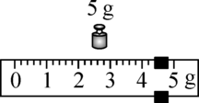
$(2)$她没有用天平直接测量$1$枚订书钉的质量，是因为$.$___________
$(3)$用托盘天平称量$1$枚大头针的质量有下述步骤，请按正确顺序重新排列并将实验步骤的标号填在横线上．
A.把$n$枚大头针放在天平的左盘内；
B.把游码放在标尺的零刻线处，调节平衡螺母，使天平平衡；
C.数出左盘内大头针的数目，算出$1$枚大头针的质量；
D.移动游码，使横梁平衡；
E.把天平放在水平台上，观察天平的称量和标尺上的最小刻度；
F.按从大到小的顺序向天平的右盘内添加砝码；
G.计算$n$枚大头针的总质量，总质量等于右盘内砝码总质量与游码所对的刻度值之和．
实验步骤的正确顺序是____________$.$
【答案】$(1)$左；$9.4$； $(2)$一枚订书针的质量太小，不能直接用该天平测量； $(3)EBAFDGC$
【解析】 $(1)$把游码移到称量标尺左端的“$0$”刻线处，发现指针指在分度盘中央刻线的右侧，说明横梁的左端翘起来，要使横梁平衡，她应将平衡螺母向左调节，标尺上的分度值是$0.2g$，所以$200$枚订书针的总质量为：$5g+4.4g=9.4g$；
$(2)$一枚订书针的质量太小，不能直接用该天平测量；
$(3)$正确顺序为：$EBAFDGC$
- 如图所示，甲乙是用托盘天平测物体质量过程中出现的两种情况，要使天平横梁达到水平状态，则：接下来要进行的操作：甲图应 。乙图应 。
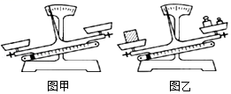
【答案】要向右调节平衡螺母，使天平平衡；向右盘增加砝码或向右移动游码，使天平在水平位置平衡。
【解析】解：甲图，天平的两盘中还没有放物体，首先要调节平衡螺母，使天平在水平位置平衡，
指针偏向分度盘的左侧，所以要向右调节平衡螺母，使天平在水平位置平衡；
乙图，天平称量物体质量，天平的右端上翘，向右盘增加砝码或向右移动游码，使天平在水平位置平衡。
- $(1)$用托盘天平测物体的质量，应先将天平放在水平桌面上，游码移至标尺左端的______处，若发现指针指向分度盘右侧，此时他应向______$($选填“左”或“右”$)$端调节平衡螺母，使指针指在分度盘的中线处。如图甲所示，小明在调节天平平衡后，使用天平测量苹果质量时的情况，其中错误的操作是______。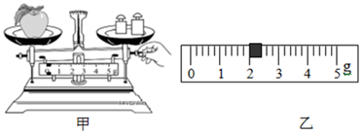
$(2)$然后，小明再用托盘天平测量一枚大头针的质量，请回答下面问题：
$①$不能将一枚大头针放到托盘天平上进行直接测量，原因是______；
$②$增减砝码后发现指针略偏于分度盘中央刻度线的左侧，接着的正确操作应该是______。
A.增加天平左盘大头针的数量
B.减少天平左盘大头针的数量
C.减少天平右盘中的砝码
D.向右移动标尺上的游码
$③$测量多枚大头针质量，当右盘中放一个$20g$和一个$10g$的砝码，游码移至如图乙所示位置时，天平平衡，若所测的大头针数量为$400$枚，则一枚大头针的质量约为______$mg$。
【答案】零刻度线 左 测量质量时调节平衡螺母 一枚大头针质量太小 $D$ $80$
【解析】解：$(1)$天平的调节原则：把天平放在水平桌面上，将游码移到标尺左端的零刻度处，发现指针右偏，所以左调；
错误的操作：称量物体质量时，移动平衡螺母，因为在使用天平测量物体质量的过程中，不能调节平衡螺母，应该取放砝码或调节游码使天平平衡。
$(2)①$因为一枚大头针的质量小于托盘天平的最小分度值，所以不能将一枚大头针放到托盘天平上进行直接测量；
增减砝码后发现指针略偏于分度盘中央刻度线的左侧，说明左侧物体质量大，应向右移动游码，使天平平衡，故D正确；
右盘中放一个$20g$和一个$10g$的砝码，则右盘中砝码到的质量为$30g$，游码所对的刻度值为$2g$，所以多枚大头针的质量为$32g$。
$400$枚大头针的总质量：$m_{总}=32g$，一枚大头针的质量$m_{1}=\frac{32g}{400}=0.08g=80mg$，
- 如图，某实验小组要称量物体的质量，他们将天平放在水平台上时指针恰好指在分度标尺中线处，但发现游码停在________g处。对这种情况，按照操作规范，称量前还应将游码放在称量标尺左端的___________处，并把横梁右边的平衡螺母向________(填“左”或“右”)调，直至指针重新指在分度标尺中线处。若不重新调平衡，用这样的天平直接称量物体质量，则被称物体的质量应等于称量读数________(填“加上”或“减去”)原游码对应的示数。用已调节好的托盘天平测量物体的质量时，应将砝码放在天平的________盘。天平平衡时砝码的质量及游码在标尺上的位置如右图所示，则被测物体的质量为________g。
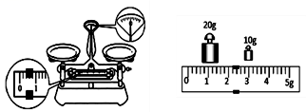
【答案】0.4 0刻度线 右 减去 右 32.2
【解析】某实验小组要称量物体的质量，他们将天平放在水平台上时指针恰好指在分度标尺中线处，如图游码分度值为0.2 g，停在0.4 g处。按照操作规范，称量前还应将游码放在称量标尺左端的零刻度处，此时指针会偏向左侧，所以要把横梁右边的平衡螺母向右调，直至指针重新指在分度标尺中线处，天平重新平衡。若不重新调平衡，被称物体的质量应等于称量读数减去原游码对应的示数。用已调节好的托盘天平测量物体的质量时，根据左物右码的原则，应将砝码放在天平的右盘．天平平衡时砝码的质量及游码在标尺上的位置如右图所示，砝码的质量为30g，游码指示的质量为2.2g，物体的质量等于砝码质量加上游码指示的质量，所以被测物体的质量为：m=30g+2.2g=32.2g。
- 在“使用天平测量液体质量”的实验中：
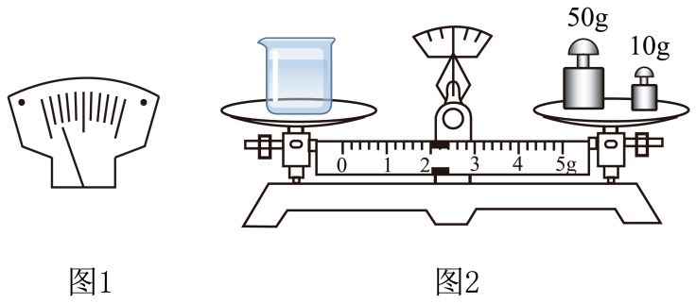
$(1)$将天平放置于水平台面上，将游码拨至标尺左端零刻度线处，分度盘指针如图$1$所示，则应将平衡螺母向_____调节，直到指针静止时指在分度盘的中线处；
$(2)$正确调节后，将空烧杯放在左盘，用镊子向右盘加减砝码，当把砝码盒里最小的砝码放在右盘，发现指针指向分度盘的右侧，接下来正确的操作是：取下最小砝码，并_____，直到天平再次平衡，测得空烧杯质量为$28g$；
$(3)$测量结束后，小丽发现使用了沾有污渍的砝码，则所测烧杯质量_____$($选填“偏大”、“偏小”或“不变”$)$；
$(4)$改正后，测得烧杯和液体的总质量如图$2$所示，则杯中液体的质量为_____$g$。
【答案】$(1)$右； $(2)$向右移动游码； $(3)$偏小； $(4)34$
【解析】 $(1)$图中指针偏向分度盘左侧，因此要向右移动平衡螺母，直到指针指在分度盘的中间；
$(2)$天平平衡后，把物体放在左盘，用镊子向右盘加减砝码，当把砝码盒中最小的砝码放入右盘后，发现指针偏向分度盘的右侧，天平的右端下沉，要取下最小砝码，向右移动游码，直到天平再次平衡；
$(3)$砝码沾有污渍后质量变大，则所测烧杯质量偏小；
$(4)$由图$2$知，烧杯和液体的总质量：$m=50g+10g+2g=62g$，杯中液体的质量：$m_{液}=m−m_{空}=62g−28g=34g$；
- 使用天平测量物体质量时：
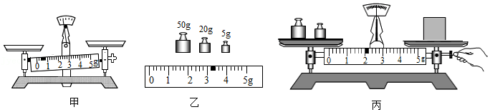
（1）先将天平放在 上；
（2）将 移到标尺的左端零刻度处；
（3）调节托盘天平平衡时，发现指针偏向分度盘的左边（如图甲），这时可以调整横梁两端的 ，使其向 （选填“左”或“右”）方移动，使指针 ，横梁水平平衡；
（4）用调节好的天平测量一物体的质量时所用的砝码和游码的位置如图乙所示，则该物体的质量为 克。
（5）若使用的砝码磨损了一小块，则测量结果比物体真实质量 （选填“大”或“小”）。
（6）丙图中他在操作中的错误有：① ；② 。
【答案】（1）水平台；（2）游码；（3）平衡螺母；右；指到分度盘的中央；（4）78.2g；（5）大；（6）①物体放在右盘，砝码放在左盘；②在称量物体质量时调节平衡螺母。
【解析】解：（1）在用天平称量物体质量时，把天平放在水平台面上；
（2）称量前，要先把将游码移到横梁标尺左端零刻度线处；
（3）把天平放在水平台面上，将游码移到横梁标尺左端零点后，发现指针偏向分度盘的左边，接下来应将平衡螺母向右调节使指针指到分度盘的中央，横梁水平平衡；
（4）物体的质量为砝码的质量加游码所对应的刻度值：m＝50g+20g+5g+3.2g＝78.2g；
（5）正常情况下砝码上标的质量是砝码的实际质量，例如某砝码上标有50g的字样，这个砝码的质量就是50g。如果这个砝码磨损了，其实际质量就会小于50g，用此磨损的砝码去称物体的质量，当天平平衡时，物体的质量等于砝码的质量小于50g，而你仍按标准值读数，读出来是50g，所以测量结果就比实际值偏大；
（6）丙图中他在操作中的错误有两处：一是物体放在右盘，二是在称量物体质量时调节平衡螺母。
故答案为：（1）水平台；（2）游码；（3）平衡螺母；右；指到分度盘的中央；（4）78.2g；（5）大；（6）①物体放在右盘，砝码放在左盘；②在称量物体质量时调节平衡螺母。

- 托盘天平测物体的质量，下列情况中会出现测量结果比真实值偏小的是$( )$
A. 游码没放在零刻度线，就调节横梁平衡测量物体的质量
B. 使用已被磨损的砝码
C. 按游码右端所对的刻度读数
D. 横梁没有平衡，指针偏向分度盘的右侧，就进行测量
【答案】D
【解析】A.游码未移到标尺左端的零刻线处，说明一开始游码就有了一定的示数，而这部分示数最终会计算在测量结果之内，所以测量结果会偏大，故A不符合题意；
B.磨损的砝码会使其质量变小，就必须多添加砝码或多移动游码的位置，从而使测量结果偏大，故B不符合题意；
C.按游码右端所对的刻度读数时游码示数偏大，从而使测量结果偏大，故C不符合题意；
D.指针偏向分度盘右边，说明一开始右侧的质量就偏大，而这一部分质量必须通过少添加砝码或移动游码读取出来的，所以测量结果会偏小，故D不符合题意。
- 在“用托盘天平测物体质量”时，小明用已调节好的天平在测物体质量过程中，向右盘加入砝码后，发现指针在分度盘的中央刻度线右边，去掉其中最小砝码，发现指针指在分度盘的中央刻度线左边一点，这时他应该（ ）
A．将右端平衡螺母向右旋出一些
B．将右端平衡螺母向左旋进一些
C．把天平右盘的砝码减少一些
D．将游码向右移动直至横梁重新水平平衡
【答案】D
【解析】解：AB、称量时不能调节平衡螺母，故A、B错误；
CD、称量物体质量时，通过增减砝码仍不能使天平平衡，应该移动游码；小明称量时去掉最小砝码，发现指针指在分度盘的中央刻度线左边一点，说明砝码质量小，此时应将游码向右移动直至横梁重新水平平衡，故C错误、D正确。
故选：D。
- 一左撇子同学用调节好的天平称某一物体的质量时，右盘中放入被测物体，放在左盘中的砝码有$50g$的一个、$20g$的两个，游码所指的刻度值为$3g$，此时横梁重新平衡，则该物体的质量为$(????)$
A. $73g$ B. $67g$ C. $93g$ D. $87g$
【答案】D
【解析】因为将砝码放在左盘中，天平平衡时，左盘中有$50g$砝码一个，$20g$的砝码两个；
所以左盘中砝码的质量为：$50g+20g+20g=90g$。
因为天平使用时，应该左物右码，物体质量等于砝码质量加游码对应的刻度；如果被测物体和砝码位置放反了，则物体质量等于砝码质量减去游码对应的刻度。
又因为游码的示数为$3g$。
故该物体的质量是：$90g−3g=87g$，故ABC错误，D正确。
- 用托盘天平测量物体的质量时，将被测物体和砝码放反了，若天平平衡时，左盘放着100g和20g的砝码各一个，游码所在位置读数为6g，则物体的质量时（ ）
A．126g B．122g C．118g D．114g
【答案】D
【解析】用天平称量时，无论放置情况如何，一定是左盘物体的质量等于右盘物体的质量加游码对应的刻度值；将被测物体和砝码放反了，即砝码放到了左盘，物体放到了右盘，所以砝码的质量＝物体的质量+游码对应的刻度值，则物体的质量＝砝码的质量﹣游码对应的刻度值，所以物体的质量：m＝100g+20g﹣6g＝114g。故选：D。
- 小明做“用托盘天平测物体质量”实验时，用调节好的天平测量物体质量，测得物体的质量为$24g$，在整理器材时发现左边托盘下一直粘有一小块橡皮泥，则测量结果$(????)$
A. 偏大 B. 正确 C. 偏小 D. 无法确定
【答案】B
【解析】$q$利用天平测物体的质量时，天平平衡后，物体质量等于砝码质量加游码对应的刻度。若砝码粘上橡皮泥，则砝码质量等于砝码的实际质量加上橡皮泥的质量，因此砝码质量增加，而读数时仍然按照物体质量等于砝码质量加游码对应的刻度，没有计算橡皮泥的质量，所以偏小，故B正确，ACD错误。
- 小欣用调节好的标尺最大刻度为5g的托盘天平称量物体质量时，将被称量的物体放在右盘，并向左盘加减砝码并调节游码使天平恢复了平衡．此时，他将左盘中砝码的质量与游码所对的刻度值相加之和是108g，则物体的质量为（ ）
A．92g B．111g C．116g D．102g
【答案】D
【解析】解：由题意可知：被测物体放在右盘，砝码放在左盘，所以物体质量＝砝码质量﹣游码所对的刻度值，由于标尺的最大刻度为5g，游码所对的刻度值小于等于5g，而左盘中砝码的质量与游码所对的刻度值相加之和是108g，则砝码质量为105g，所以游码所对的刻度值为3g，故物体质量m＝105g﹣3g＝102g。
故选：D。
- 使用托盘天平测量物体质量的时候，可能造成测量结果偏大的是
A．测量前，指针偏向分度盘的右边
B．测量时，使用已磨损的砝码
C．装有物体的左盘粘有一小块泥(调平时就有，未发现)
D．装有砝码的右盘破损了一小块(调平时就有，未发现)
【答案】B
【解析】A、测量前指针偏向刻度的右边，说明测量前右盘比左盘重，在测量时，若想使得天平平衡，应该减少砝码，将造成测量结果偏小；故A错误；B、磨损的砝码的实际质量要小于其上面标注的质量，如一个标有50g的砝码的实际质量可能是49g，而读数时仍按50g读取，这样会造成测量结果变大，故B正确；C、左盘上粘有一小块泥，因在调平衡时就有，天平既然已平衡，使用时就不会造成结果变化，即所测值准确；故C错误；D、右盘破损了一小块，因在调平衡时就有，天平既然已平衡，使用时就不会造成结果变化，即所测值准确，故D错误；故选B。
- $1)$某同学调节托盘天平平衡时，发现指针停在分度盘的左侧，如图所示，要使天平平衡，应该将横梁右端的平衡螺母向_______$($左$/$右$)$移动；当他用天平测物体质量时，发现指针偏向分度盘的左侧，这时应该_______$($增加$/$减少$)$砝码；测量过程中如果发现添加最小的砝码嫌多，而取出最小的砝码又嫌少，这时应______________使天平平衡．
$2)$在测量液体质量时，步骤如下：$A.$称出烧杯的质量；$B.$将天平放在水平桌面上；$C.$把待测体倒入杯中并测出总质量；$D.$移动游码，使其左侧边缘与“$0$”刻度线重合；$E.$调节天平横梁上的平衡螺母，使天平横梁平衡；$F.$用烧杯和待测液体的总质量减去烧杯的质量就是待测液体的质量．
请将上述步骤按实验的合理顺序排列：_______________________________．
$3)$用一质量为$20$克的烧杯，装入一定量的水后，用天平称出其质量如图，则水的质量为___________________。
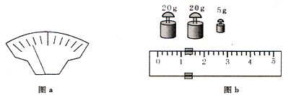
【答案】$(1)$右 增加 取下最小砝码，移动游码 $(2)BDEACF$ $(3)26.2g$
【解析】
$(1)$如图所示：调节天平平衡时，指针左偏，说明天平左端下沉，平衡螺母向相反的方向移动，平衡螺母向右移动；称量物体质量时，指针偏向分度盘的左侧，说明天平左端下沉，根据左物右码原则，左盘中为物体，故需要增加砝码；测量过程中如果发现添加最小的砝码嫌多，而取出最小的砝码又嫌少，这时应取下最小砝码，移动游码使天平平衡。
$(2)$为了测量玻璃杯中盐水的质量，正确的实验步骤依次为：
B.将天平放在水平桌面上；
D.移动游码，使其左侧边缘与“$0$”刻度线重合；
E.调节天平横梁上的平衡螺母，使天平横梁平衡；
A.称出烧杯的质量；
C.把待测体倒入杯中并测出总质量；
F.用烧杯和待测液体的总质量减去烧杯的质量就是待测液体的质量。
$(3)$由图示可知，烧杯与液体总质量为：$20g+20g+5g+1.2g=46.2g$，
液体质量$m=46.2g−20g=26.2g$。
- 如图，某同学用天平测量一块鹅卵石的质量，天平的读数为 g．当他从托盘中取下石块和所有砝码后，发现天平仍保持平衡，可知测量值 （填“大于”或“小于”）实际值，为使结果可靠，再次测量前，他应进行的操作是：先将游码移至标尺上的 位置，后向 （填“左”或“右”）调节平衡螺母，直至天平平衡。
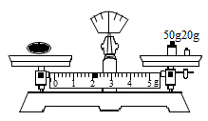
【答案】72；大于；零刻线；右
【解析】（1）物体的质量等于砝码的质量加游码对应的刻度值。每一个大格是1g，每一个小格是0.2g，所以物体的质量＝50g+20g+2g＝72g。
（2）当他从托盘中取下石块和所有砝码后，指针应偏向右边，但此时发现天平仍保持平衡，可知测量值大于实际值，为使结果可靠，再次测量前，他应先将游码移至标尺上的零刻线位置，后向右调节平衡螺母，直至天平平衡。
故答案为：72；大于；零刻线；右。
- 有如下两项实验：$(1)$用刻度尺测细铜丝直径：把细铜丝在铅笔上紧密排扰$50$圈，然后用刻度尺量出线圈的总长度再除以$50$；$(2)$测一个大头针的质量：先测$100$个大头针的总质量，再除以$100.$这两项试验的思想方法是相同的，这两实验所遇到问题的共同特点是______，解决办法的共同特点是______。
【答案】被测量太小，不易直接测量 把多个相同的被测量集中起来测量，再除以被测量的个数
【解析】解：通过分析上述两个实验中，两项实验的思想方法是相同的，都是运用累积法；这两项实验遇到问题的共同特点是被测量太小，不易直接测量；解决办法的共同特点是把多个相同的被测量集中起来测量，再除以被测量的个数。
- 在“使用天平测量质量”的实验中，小奇选取的天平配备的砝码规格为100g、50g、20g、10g、5g。
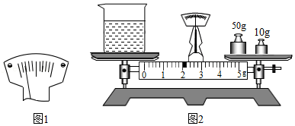
（1）将天平放置于水平台面上，刻度盘指针如图1所示，则应将平衡螺母往 调节。
（2）正确调节后，测量空烧杯的质量。估计空烧杯的质量约30g，则依次往右托盘放入20g和10g砝码后，指针偏向右侧，则应取下10g砝码，加上 g砝码，同时调节游码，直到天平平衡。最后，测得空烧杯质量为28.0g。
（3）如图2所示，为测得烧杯和液体的总质量，则杯中液体的质量为 g。
（4）以下操作中，天平的两次平衡，指针均在刻度盘的中央刻线处，则对天平测量物体质量的结果没有影响的是
A.放置天平的台面不水平
B.砝码集中在托盘的一侧
C.两个托盘的质量有差异
D.称量中水平台面被推动
【答案】（1）右、（2）5、（3）34、（4）BC。
【解析】解：（1）如图甲所示，调节横梁平衡时，指针左偏说明左边重，则平衡螺母应向右调节；
（2）称量过程中，用镊子加取砝码，从大到小，最后还要调节游码。所以，应取下10g砝码，加上5g砝码，同时调节游码；
（3）使用天平称量物体时，物体质量等于砝码质量加游码对应的刻度，如图2所示，标尺的分度值为0.2g。则烧杯和液体的总质量为：50g+10g+2g＝62g，则杯中液体的质量为：62g﹣28g＝34g；
（4）A、放置天平的操作台面不水平，分度盘也是歪的，会影响天平的调节，无法确认是否调平衡，也不能确定结果偏大或偏小，故A错误；
B、砝码不管是在左侧还是右侧都是可以的，如果砝码放在左侧中，则物体的质量等于砝码的质量减去游码对应的刻度，集中一侧对实验无影响，故B正确；
C、两个托盘质量有差异，第一次调节平衡螺母就将天平水平平衡，对天平测量物体质量没有影响，故C正确；
D、水平台被推动，会导致液体洒出，使测量不准确，故D错误。
故选：BC
故答案为：（1）右、（2）5、（3）34、（4）BC。

